Лабораторная работа 1. Сбор геоинформации из открытых источников

Задача: сбор географической и геодезической информации с использованием геопорталов и геосистем. Получение исчерпывающих данных о 5 различных земельных участках по городу Усть-Каменогорску.

Google Earth Pro (Google Earth Pro) — это настольное приложение, которое предлагает расширенные инструменты географического анализа и визуализации, включая импорт данных ГИС, экспорт изображений с высоким разрешением, просмотр исторических изображений и работу с профессиональными картами. В отличие от Веб-версии и мобильного приложения, версия Pro предназначена для более глубокого анализа данных и создания карт.

Для определения координат точки (WGS-84) нажимается кнопка Добавить метку. Перемещая метку в появившемся окне, вы можете увидеть ее координаты (географическую широту и долготу). При необходимости вы можете дать ему имя и сохранить его.

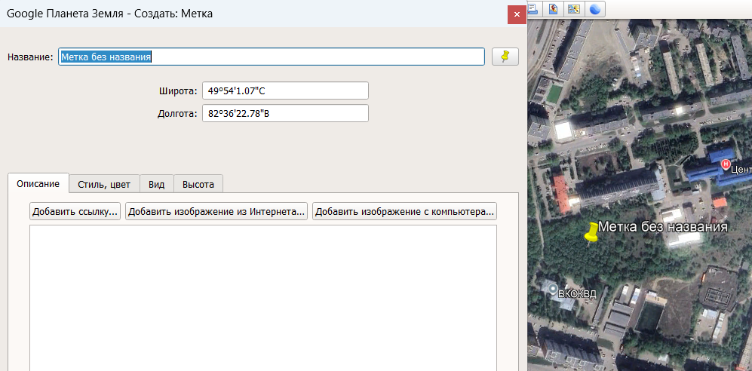

Измерения можно выполнять с помощью программы. Например: расстояние, периметр, площадь и т. д. Для этого на панели выше нажимается кнопка показать линию.

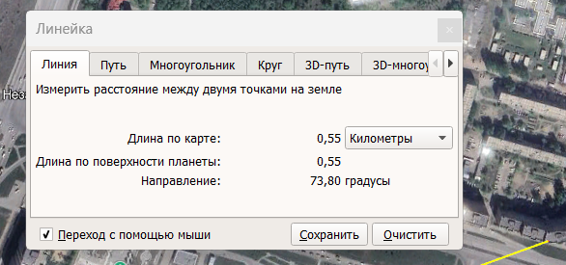
vkomap.kz -это геопортал Восточно-Казахстанской области, региональная геоинформационная система, обеспечивающая доступ к электронным картам и услугам в сфере земельных отношений. Посредством данного портала можно получать информацию о земельных участках, участвовать в электронных аукционах, рассчитывать кадастровую стоимость и пользоваться государственными услугами в электронном формате.

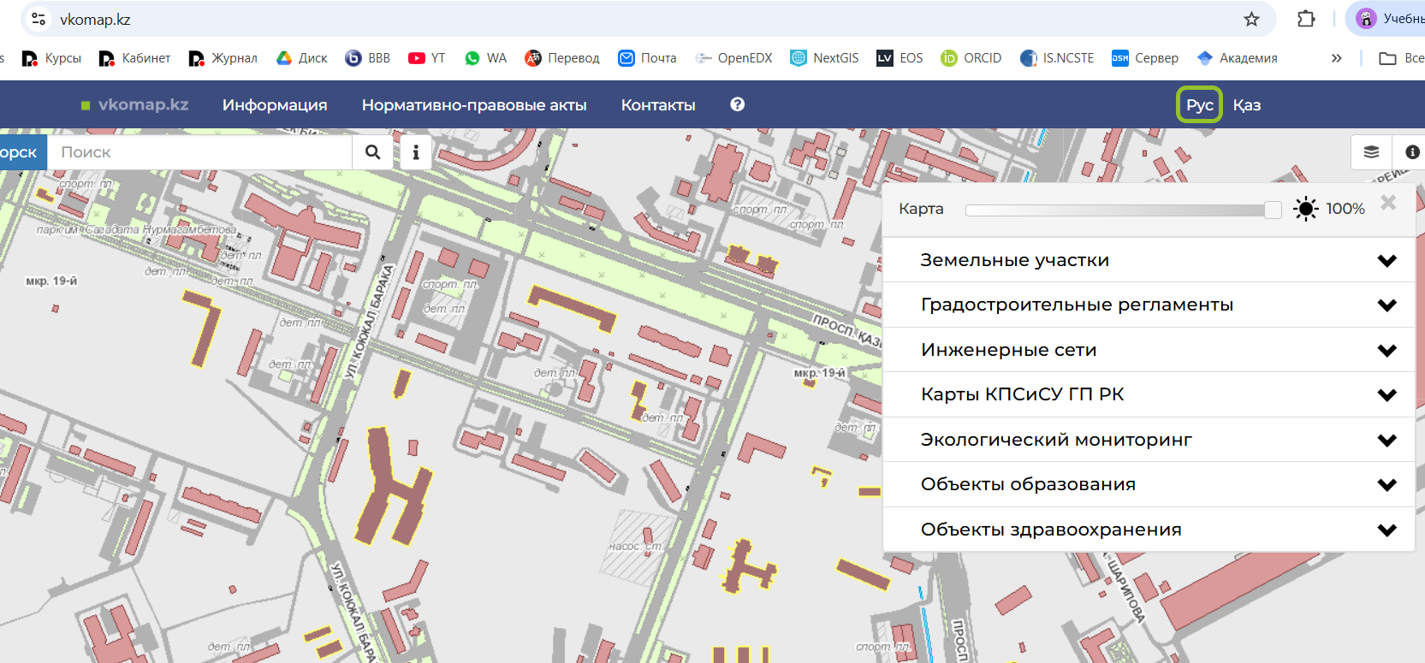

Электронды карта бірнеше түрлі қабаттардан тұрады. Қабаттарды қосу үшін оң жақта жоғарыдағы Карты батырмасын басу қажет. Мысалы Земельные участки қабаты арқылы жер учаскесі туралы жан жақты ақпарат алуға болады.

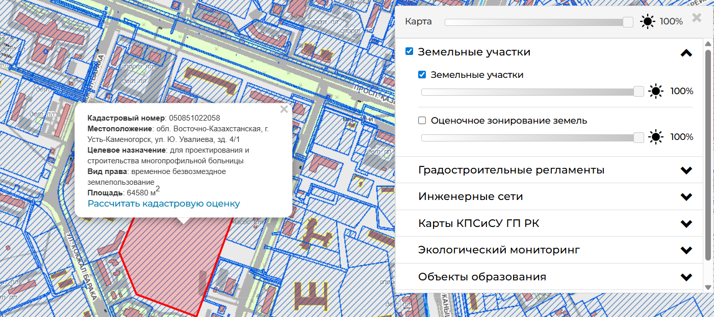

Выбрать 5 участков по городу Усть-Каменогорску и написать краткий доклад с указанием его площади, периметра, кадастровых номеров, назначения землепользования, инженерных сетей (водо -, электросетей), координат, высот и спутникового снимка.

